Giovedì 23 Gennaio 2020 ore 17.00
CONFERENZA SUL BAROCCO
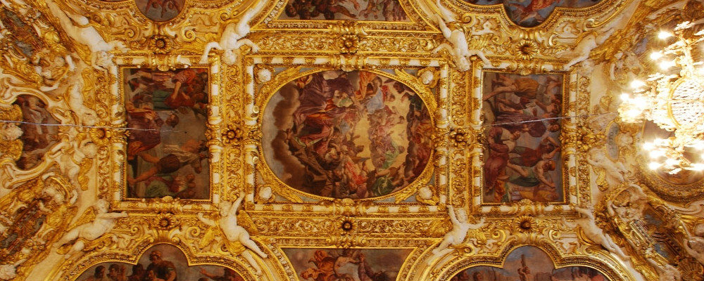
EVENTO GRATUITO
Barocco è il termine utilizzato dagli storici dell’arte per indicare lo stile artistico e architettonico nato a Roma intorno al terzo decennio del 600 ed è considerato nella cultura seicentesca un aspetto fondamentale che ama rappresentarsi fastosamente. Straordinari committenti furono la Chiesa Cattolica, i sovrani, i principi e le istituzioni civili come anche la borghesia agiata.
Lo stile Barocco deve meravigliare: in architettura con sfarzose decorazioni, nella pittura e nella scultura con composizioni complesse e movimentate, nella musica con vivacità.
Bernini, Borromini, Caravaggio e Vivaldi ne sono i più maestosi rappresentanti.
A questa conferenza seguiranno 3 visite: Piazza di Spagna, Propaganda Fide, S. Andrea delle Fratte; S. Maria della Vittoria, S. Carlino alle Quattro Fontane, S. Andrea al Quirinale;
Piazza Navona, S. Ivo alla Sapienza, S. Luigi dei Francesi
Appuntamento con la Dott.ssa Isola alle ore 17.00 presso la sede Unar, in via Aldrovandi 16

Sabato 25 gennaio 2020 ore 11.00
PRIMA PASSEGGIATA DEL CICLO SUL BAROCCO
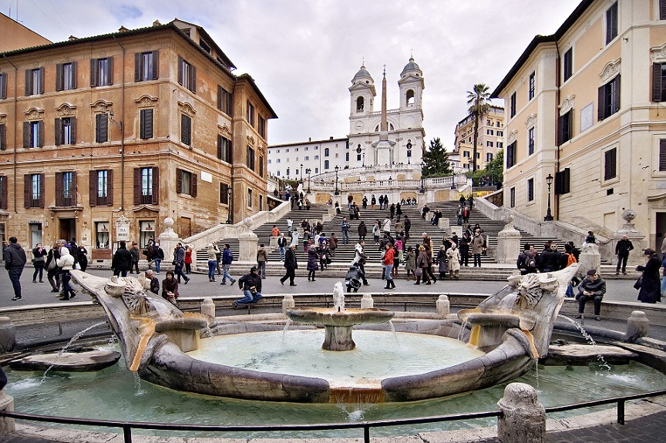 | Passeggiata da Piazza di Spagna, dove ammireremo la “Barcaccia” del Bernini, al Palazzo di Propaganda Fide il cui disegno è del Bernini. Il Borromini invece costruì la bella chiesa con la famosa cappella dei Tre Magi; arriveremo, subito dopo una breve camminata, alla Chiesa di Sant’Andrea delle Fratte, già preesistente e ricostruita nell’ XI secolo in stile barocco. Il nome deriva dalla sua ubicazione nei pressi di Piazza di Spagna, un tempo situata alla periferia del centro abitato, dove crescevano cespugli.  Appuntamento con la Dott.ssa Isola alle ore 10,30 ai piedi della scalinata di Trinità dei Monti, in Piazza di Spagna

Sabato 22 febbraio 2020 ore 11.00
SECONDA PASSEGGIATA DEL CICLO
SUL BAROCCO
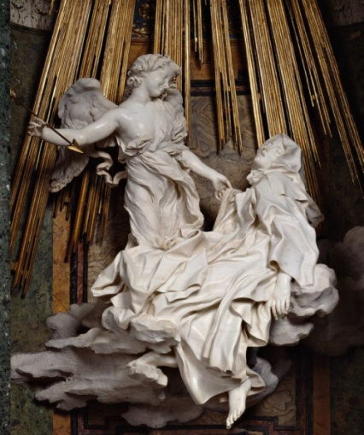 | Inizieremo la passeggiata visitando Santa Maria della Vittoria, gioiello barocco che custodisce al suo interno lo spettacolare gruppo scultoreo di S. Teresa d’Avila del Bernini e le opere del Guercino, Domenichino e Guido Reni.Proseguiremo quindi per la Chiesa di San Carlino alle Quattro Fontane, altro capolavoro del Borromini ed infine concluderemo con Sant’Andrea al Quirinale, la prima chiesa realizzata in completa autonomia dal Bernini, che con essa diede piena espressione alla sua visione dello spazio architettonico.  Appuntamento con la Dott.ssa Isola alle ore 10,30 in Via XX Settembre 17 davanti la chiesa di S. Maria della Vittoria.

Sabato 7 marzo 2020 ore 10.00
TERZA PASSEGGIATA DEL CICLO SUL BAROCCO
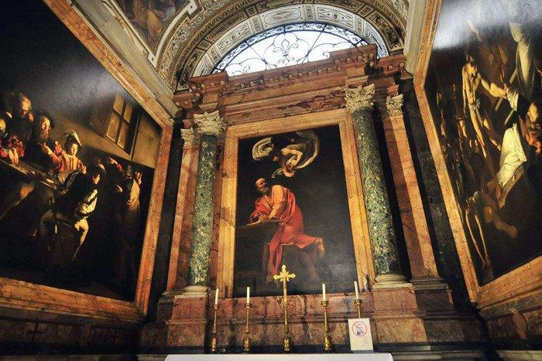 | Dalle opere del Bernini e Borromini a Piazza Navona raggiungeremo la chiesa di S. Ivo alla Sapienza che, per i suoi valori artistici, tecnici e simbolici, è considerata capolavoro dell’architettura in generale. Concluderemo questo straordinario ciclo di visite con San Luigi dei Francesi, chiesa celebre per i tre dipinti di Caravaggio.  Appuntamento con la Dott.ssa Isola alle ore 9,30 in Piazza Navona, di fronte alla chiesa di Sant’ Agnese in Agone.

PRENOTAZIONI PRESSO IL PRESIDENTE, GIUSEPPE IBRIDO – TEL. 0644234698

